Сыныбы: 8 «В»
Мұғалімі: Ерпаизова К.Е.
Сабақтың тақырыбы: Тармақталу операторы
Сабақтың мақсаты: Оқушылардың Паскаль тіліндегі тармақталу операторы жайлы білімдерін қалыптастыру, тармақталған программа құруды үйрету, оқушыларды таңдау ұйымдастырылған шартты программалар құрып үйрету және олардың программалау тәсілдері мен әдістерін қолдану қабілеттерін дамытуға ықпал жасай отырып, компьютерде дұрыс жұмыс жасауға тәрбиелеу.
Күтілетін нәтиже:
-оқушылар тармақталу операторын біледі;
-тармақталу операторының жазылуын біледі
Сабақтың түрі: Жаңа сабақ
Сабақ әдісі: кіріктірілген сабақ
Сабақтың барысы:
Сабақ кезеңдері,  уақыты | Мұғалімнің іс-әрекеті |  | Оқушылар-дың іс-әрекеті | Бағалау | Ресурс-тар: осы іс-әрекет  үшін маған қандай құралдар қажет?
Сабақтың басталуын ұйымдастыру  3 мин  БІЛУ  Қажетті өткен тақырыпты қайталау  7 мин  ТҮСІНУ  7 мин | - Оқушылармен сәлемдесу, түгендеу  Мұғалім:  Good morning, good morning,  Good morning to you.  Good morning, dear children,  I’m glad to see you.  Оқушылар:  Good morning, good morning,  Good morning to you.  Good morning, dear teacher,  We are glad to see you.  Мұғалім:  I’m glad to see you again. It will be a very interesting lesson. Be attentive, please! Now tell me, please, who is on duty today? What date is it today? Put down the date on the blackboard, please. Who is absent today? Why? What’s wrong?  Оқушылар:Today is the 19 ^{th} of April. All are there.  Мұғалім: Thank you! Sit down, please.  - Оқушыларды түстер арқылы топтарға бөліп орналастыру  There are some papers on the table. They are red and green squares.You must choose one of them.  The red group is “Белсенді” and the green group is “Шығармашыл”.  1-топ Қызыл түс таңдаған топ "Белсенді" топ  2-топ Жасыл түс таңдаған топ "Шығармашыл" топ  Оқушыларға түстер туралы анықтама беріп кету.  Қызыл түс- жеңіске жету жігерін білдіретін түс. Қызыл түсті таңдаған адам жеңіске жету жолында бар күш жігерін аямайтын, белсенді тұлға.  Жасыл түс-шығармашылық, жігер, табандылықты білдіреді. Бұл түсті таңдаған адам-өзіне деген сенімділікті арттырғысы келеді. енді түстердің мағынасы туралы білдік енді қызыл түсті таңдаған оқушыларға осы сабақта тиянақтылық, сабырлылық тілеймін. Ал, жасыл түсті таңдаған топ мүшелеріне шығармашылық, табандылық тілеймін. Енді осындай жақсы көңіл-күймен сабағымызды бастаймыз. Топта топ басшысын және бағалаушы сайлап алады.  Үйге берілген тапсырма:  1. "Миға шабуыл" стратегиясы арқылы сұрақ-жауап жүргізіледі.  І топ  1. Есепшот, логарифмдік сызғыш, калькулятор,… (компьютер)  - 2.Жүйелік қорап, пернетақта , тінтуір …(монитор)  3.Компьютер сөзі латын тілінен аударғанда ... мағынаны білдіреді? (есептеу)  - 4.Microsoft фирмасының негізін салушы екі студент (Пол Ален және Билл Гейтс)  - 5.Компьютерді өшірген уақытта ондағы барлық ақпарат жойылады. (оперативті жады)  - 6.Алғашқы программалаушы (Ада Августа Лавлейс)  - 7. Жалған немесе ақиқат болуы мүмкін қандай да бір пайымдау. (Пікір)  ІІ топ  1.Монитор, жүйелік блок, пернетақта қандай құрылғылар? (негізгі)  2.Логарифм сызғышын ойлап тапқан (Д.Робертсон)  3.Сандардын аталу, жазылу жүйесі (санау жүйесі)  4.Адам мен компьютер арасындағы қарым-қатынас. (интерфейс)  5.Компьютердің “миы” (процессор)  6.Ақпараттың қайнар көзі (қоршаған орта)  7.Ауқымды желіге қосылу үшін ... қажет (модем)  2.«Ұшқыр оймен»ойыны  1- топ 2- топ 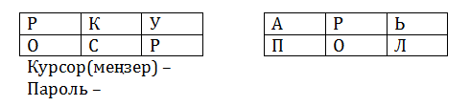  3. Екі топқада:  Артық терминді тауып және әріптердің орнын ауыстырып дұрыс сөздерді шығару  Терчесвин –винчестер  Такедис –дикета  Акткомпксиди –компактдиск  Ссорецпро –процессор  4.Екі топқада тапсырма:  Мына сөздердің аудармасын ауызша айтыңыздар  Mouse – тышқан тетігі  monitor -монитор.  keyboard - пернетақта.  CD-ROM drive – СД –оқитын құрылғы  computer - компьютер  web camera-видеокамера  USB port –қосымша құрылғыларды жалғау порты  disk /floppy – қатқыл диск, дискета  mouse pad – коврик  scanner —сканер  program/application — программа/прикладная программa  cable — кабель/шнур  user's manual—пайдаланушыға нұсқау  mother board — материнская плата  printer — принтер  modem — модем  laptop — портативный компьютер (лаптоп)  external speaker — дыбыс колонкасы  hard disk drive — қатқыл диск  5.Сәйкестендіру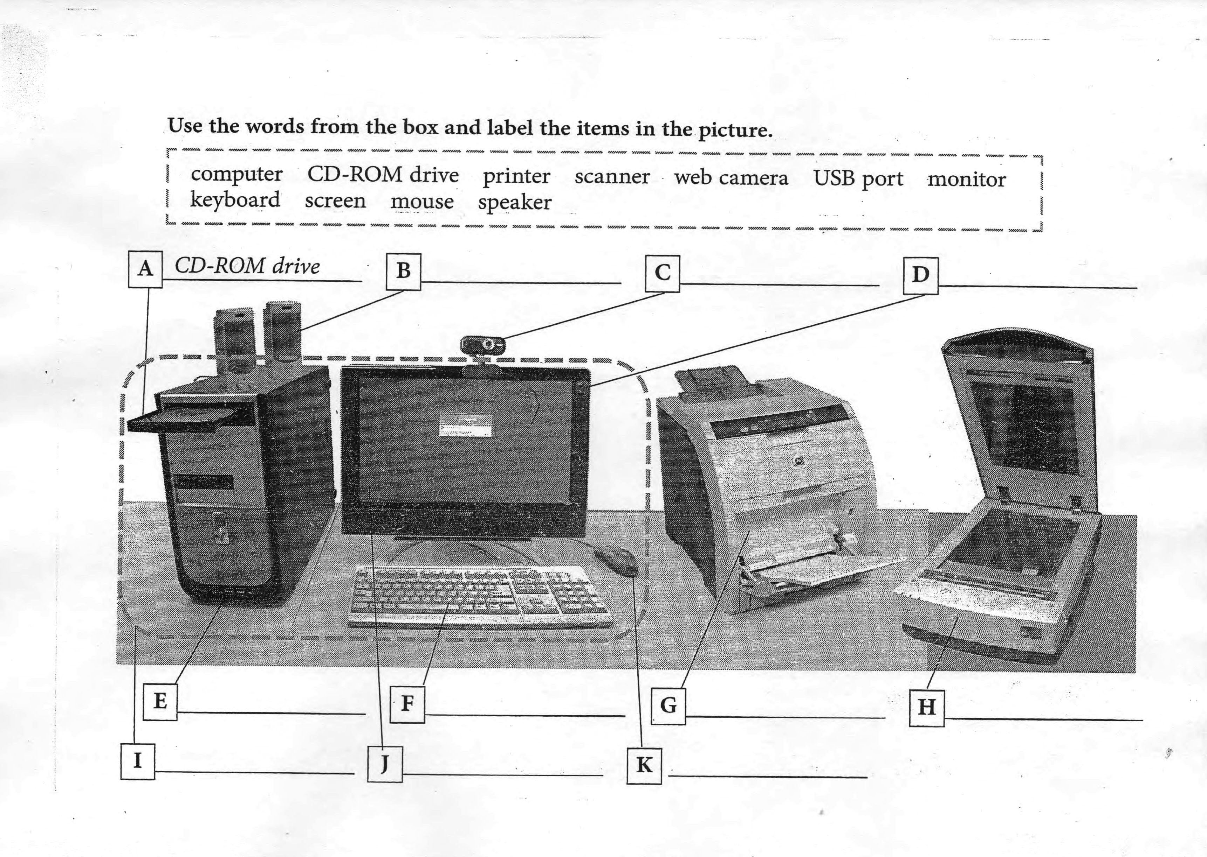  Мұғалім: The theme of our lesson is “Тармақталу операторы”. You can find it in E-Library.  Электронды оқулықтағы тармақталу операторы  туралы ақпаратпен танысады(Е-кітапхана – 1982 нөмірлі тақырыпты меңгереді). Оқушыларға тармақталу операторы туралы ақпарат жазылған парақшалар таратылады  - Условный оператор реализует «ветвление», т.е.изменяет порядок выполнения операторов в зависимости от истинности или ложности некоторого условия.  Условный оператор может иметь две формы(структуры) – полную или неполную.  Полная форма условного оператора имеет вид:  - IF <условие> THEN <серия 1> ELSE <серия 2>;  - 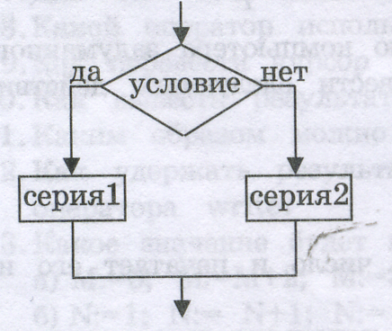  Сокращенная форма условного оператора имеет вид:  IF <условие> THEN <серия > ;  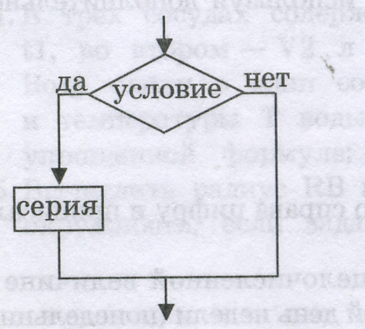  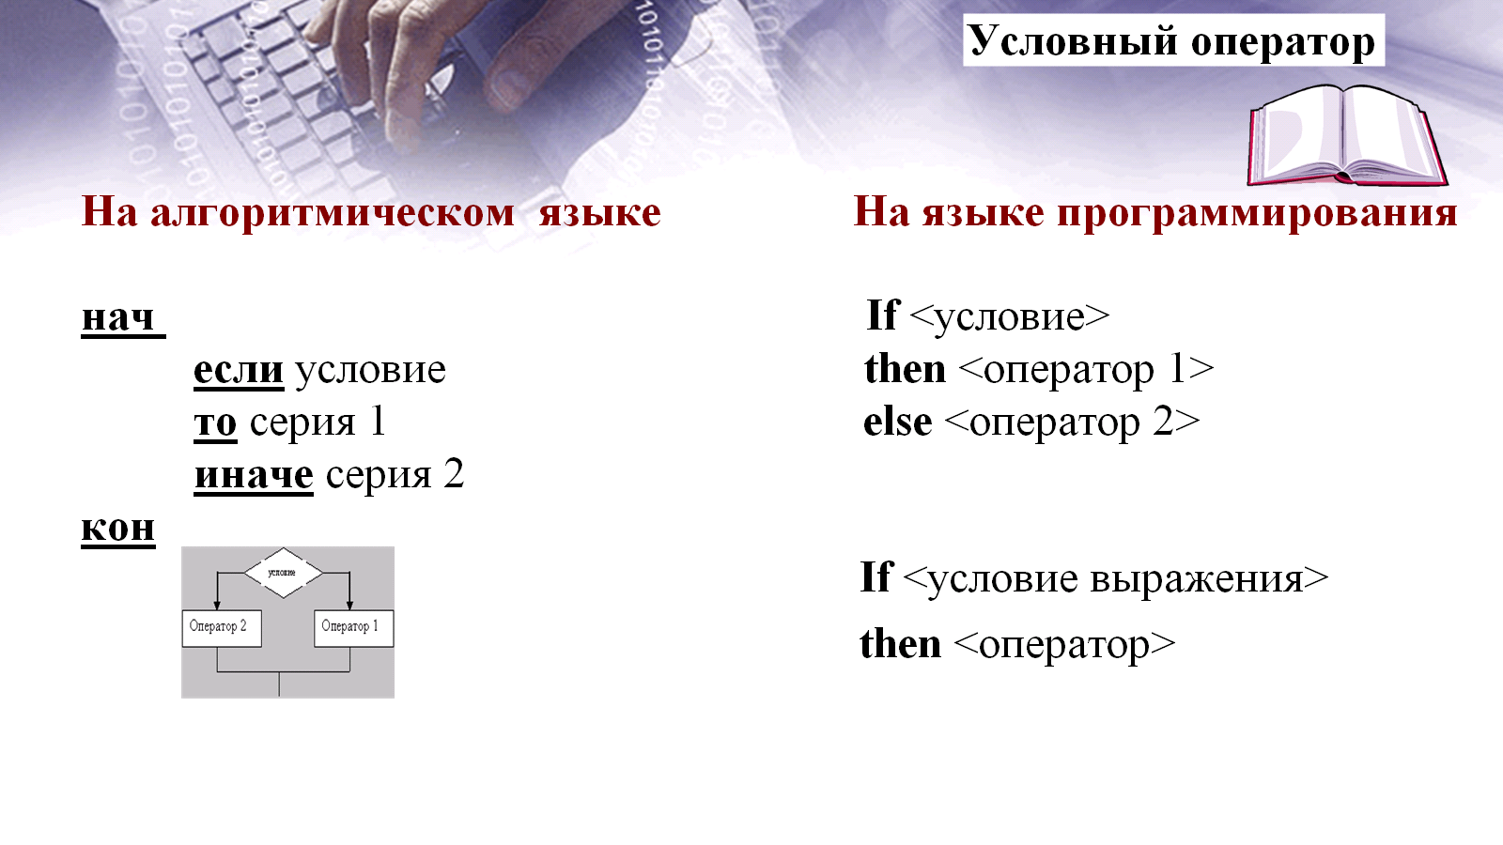  Для записи простых условий используются операции отношения:  - < (меньше)  - > (больше)  - = (равно)  - < = (меньше или равно)  - >= (больше или равно)  - <> (не равно).  Сөздікпен жұмыс:  IF-егер - если  Then-онда-то  Else-әтпесе-иначе.  Программа құру жолдарын үйрету:  №1 мысал  Квадрат теңдеуін шешу бағдарламасын құрыңыз  ax² + bx+ c = 0.  а=2, в=5, с=-3.  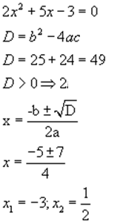Жауабы: -3, 0,5  PROGRAM kvten1;  VAR a,b,c,D,x,x1,x2:REAL;  BEGIN  WRITE(‘a=’);  READLN(a);  WRITE(‘b=’);  READLN(b);  WRITE(‘c=’);  READLN(c);  D:= b*b – 4*a*c;  WRITE (‘теңдеулердің түбірі: ‘);  IF D<0 THEN Y:=(’шешімі жоқ:’);  ELSE IF D>0 THEN  x1:=(–b+SQRT(D))/(2*a);  x1:=(–b–SQRT(D))/(2*a);  WRITELN (‘x1= ‘,x1:5:2,’x2= ‘,x2:5:2);  END  Компьютерге программаны енгізу үшін Турбо Паскаль программасын жүктеп, программа денесін компьютерге енгіземіз, сосын ctrl+F9 пернесін басып программа қатесін тексереміз, alt+F5 пернесін нәтижесін аламыз. | Оқушылар сәлемдеседі, өзара топқа бөлінеді.  Мұғалімнің лебізін тыңдайды  Үй тапсырмасына берілген тапсырманы айтады.  Оқушылар өткен білімді еске түсіреді.  Оқушылар жаңа сабақ мәтінімен танысады |  | Жақсы, жарай-сын!  смай-ликтер | Қызыл,  жасыл түсті қағаздар
ҚОЛДАНУ  Жоба қорғау  10 мин  ТАЛДАУ  Тест тапсырмасы  Сергіту сәті  1 мин  Синтез  2 мин | 1.«Тармақталу операторы» жайлы мәтінді оқи отырып белгілі бір тұжырым жасау арқылы жобаларын қорғайды.  2. № 1-3 – Жаттығуларды орындайды  1.Тест тапсырмасы  2. Оқулықпен жұмыс  2 –мысал: у-мәнін есептейтін программа құру. Компьютерде орындап, нәтижесін көрсет.  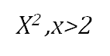  4х, x<2  Y=  Program E2;  VAR x: REAL;  Begin  Readln (x);  IF x<2 Then y: = 4*х  Else IF x>2 then y: = х²  write ('y=', y:6:2);  END.  3.Ауызша есеп: Мына операторлардан Паскаль тілінің программасын құрыңдар.  Program integer then writeln else read repeat  Wnile for var real begin if write end  Жауабы:  Program  var real integer  begin  read  writeln  if then else  write  end  IQ тест «Батпаққа батқан бақа»  Қорытындылау  Информатикалық диктант:  1 Тармақталу алгоритмына программа құру  үшін_____________ операторлар қолданылады.  2 Тармақталу оператордың жазылу форматы____________.  3 Шарт ретінде _________ қолданылады | Әр топтан жауап береді  Топпен бірігіп жұмыс жасайды.  Оқушы тест тапсырмасын орындайды. |  | Жарай-сын! смай-ликтер | Ресурстар  флипчарт ресурстар
БАҒАЛАУ  Үйге тапсырма  2 мин  Рефлексия | Оқушы бағалау парағы және критерилер арқылы бағалап өз тобында дәлелдейді  Күнделікті енді ашайық  Үй тапсырмасын жазайық.  Тармақталу оператордан алған білімді,  Ұмытпай есте сақтайық.  49 бет № 10 Паскаль тілінің тармақталу операторы.  - Рефлексия таратылады  Оқушыларға өзін-өзі бағалау парағы таратылады  1. Мен сабаққа белсене қатыстым белсенді/ белсенді емес  2.Бүгінгі сабақтағы жұмысыма көңілден шықты /көңілден шыққан жоқ  3. Маған сабақ қысқа болып көрінді / ұзақ болып көрінді  4. Мен сабақта шаршадым / шаршамадым  5. Маған жаңа материал түсінікті болды / түсінбедім  6. Үй жұмысы қиын / қиын емес  Сабақ аяқталды, рахмет. Сау болыңыздар! Good-bye! | Стикерге бүгінгі сабақ туралы өз ойларын жазады.  Оқушылар мұқият тыңдайды. Күнделіктері-не жазады

Оқушылар білімін бағалау.
1-топ:
№ | Оқушының  аты-жөні | Миға щабуыл | ЭО жұмыс |  |  |  | Жоба қорғау | Оқулықпен жұмыс | Ауызша есеп | Информатикалық диктант | Қорытынды баға
№ | Оқушының  аты-жөні | Миға щабуыл | 1 -жаттығу | 2-жаттығу | 3-жаттығу | ЭТ
1.
2.
3.
4.
5.
6.
7
8

Оқушылар білімін бағалау.
2-топ:
№ | Оқушының  аты-жөні | Миға щабуыл | ЭО жұмыс |  |  |  | Жоба қорғау | Оқулықпен жұмыс | Ауызша есеп | Информатикалық диктант | Қорытынды баға
№ | Оқушының  аты-жөні | Миға щабуыл | 1 -жаттығу | 2-жаттығу | 3-жаттығу | ЭТ
1.
2.
3.
4.
5.
6.
7
8

1 топ:

1. Программаға кіретін нұсқаулар алгоритм тілінде командалар, Паскаль тілінде операторлар деп аталады.
Операторлар 5-ке бөлінеді:
1. Меншіктеу операторы
2. Енгізу-шығару операторы
3. Басқару операторлары
4. Функция мен процедураларды анықтау
5. Графикалық операторлар
2. Басқару операторларына шартты көшу, цикл ұйымдастыру операторлары жатады. Егер есептің мазмұнында шарт беріліп, шешімі сол шартқа байланысты болса, шартты көшу операторы қолданылады.
3. Тармақталу операторы-шарттың орындалуына немесе орындалмауына байланысты екі түрлі жағдайдың бірін таңдауға мүмкіндік береді?
4. Шарт ретінде логикалық қатынастар қолданылады.
5. Логикалық қатынастарға белгілері қолданылады:
‹, ›,›꞊,꞊‹,꞊,‹ ›
6. Блок-сызбасы

7. Паскаль тілінде жазылуы:
ІҒ (егер)шартты операторы. ІҒ(егер) операторы мынандай түрде жазылады:
IF ‹шартты өрнек ›
THEN ‹1-оператор ›
ELSE ‹2-оператор ›
IF сөзінен соң жазылатын өрнек түрінде берілген шарт алдын-ала есептеледі, оның нәтижесі логикалық типте болады. Егер шарттың мәні ақиқат болса, онда THEN(онда) сөзінен кейін жазылған 1-оператор атқарылады, ELSE сөзінен кейінгі 2-ші оператор атқарылмайды. Екінші жағдайда шарт мәні жалған болса, яғни теріс болып шықса, онда ELSEсөзінен кейінгі 2-оператор атқарылып, 1-ші оператор атқарылмайды.
- Шарт ромб фигурасымен беріледі

2 топ:
Тармақталу процесстері бар алгоритмдерді ұйымдастыру үшін шартты операторлар пайдаланылады. Тармақталу белгілі бір шарттың орындалуы немесе орындалмауына тәуелді атқарылады. Шарт ретінде логикалық өрнектің мәні пайдаланылады. Паскальда екі шартты оператор бар: if және саse.
If операторының толық жазылу пішімі:
IF
THEN
ELSE ;
немесе қысқартылған түрі
IF
THEN ;
Мұндағы, 1- және 2- операторлардың өздері қарапайым немесе құрама оператор болуы мүмкін. IF сөзінен соң жазылатын өрнек түрінде берілген шарт алдын ала есептеледі, оның нәтижесі логикалық типте болады. Егер ол шарттың мәні TRUE (ақиқат) болса, THEN сөзінен кейін жазылған 1- оператор атқарылады, әйтпесе FALSE (жалған) болса,
2-оператор атқарылады

Информатикалық диктант:
1 Тармақталу алгоритмына программа құру үшін_____________ операторлар қолданылады.
2 Тармақталу оператордың жазылу форматы____________
3 Шарт ретінде _________ қолданылады

Информатикалық диктант:
1 Тармақталу алгоритмына программа құру үшін_____________ операторлар қолданылады.
2 Тармақталу оператордың жазылу форматы____________
3 Шарт ретінде _________ қолданылады

Информатикалық диктант:
1 Тармақталу алгоритмына программа құру үшін_____________ операторлар қолданылады.
2 Тармақталу оператордың жазылу форматы____________
3 Шарт ретінде _________ қолданылады

Информатикалық диктант:
1 Тармақталу алгоритмына программа құру үшін_____________ операторлар қолданылады.
2 Тармақталу оператордың жазылу форматы____________
3 Шарт ретінде _________ қолданылады

Информатикалық диктант:
1 Тармақталу алгоритмына программа құру үшін_____________ операторлар қолданылады.
2 Тармақталу оператордың жазылу форматы____________
3 Шарт ретінде _________ қолданылады

Информатикалық диктант:
1 Тармақталу алгоритмына программа құру үшін_____________ операторлар қолданылады.
2 Тармақталу оператордың жазылу форматы____________
3 Шарт ретінде _________ қолданылады

Рефлексия
Оқушыларға өзін-өзі бағалау парағы таратылады
1. Мен сабаққа белсене қатыстым белсенді/ белсенді емес
2.Бүгінгі сабақтағы жұмысыма көңілден шықты /көңілден шыққан жоқ
3. Маған сабақ қысқа болып көрінді / ұзақ болып көрінді
4. Мен сабақта шаршадым / шаршамадым
5. Маған жаңа материал түсінікті болды / түсінбедім
6. Үй жұмысы қиын / қиын емес

Рефлексия
Оқушыларға өзін-өзі бағалау парағы таратылады
1. Мен сабаққа белсене қатыстым белсенді/ белсенді емес
2.Бүгінгі сабақтағы жұмысыма көңілден шықты /көңілден шыққан жоқ
3. Маған сабақ қысқа болып көрінді / ұзақ болып көрінді
4. Мен сабақта шаршадым / шаршамадым
5. Маған жаңа материал түсінікті болды / түсінбедім
6. Үй жұмысы қиын / қиын емес

Рефлексия
Оқушыларға өзін-өзі бағалау парағы таратылады
1. Мен сабаққа белсене қатыстым белсенді/ белсенді емес
2.Бүгінгі сабақтағы жұмысыма көңілден шықты /көңілден шыққан жоқ
3. Маған сабақ қысқа болып көрінді / ұзақ болып көрінді
4. Мен сабақта шаршадым / шаршамадым
5. Маған жаңа материал түсінікті болды / түсінбедім
6. Үй жұмысы қиын / қиын емес

Рефлексия
Оқушыларға өзін-өзі бағалау парағы таратылады
1. Мен сабаққа белсене қатыстым белсенді/ белсенді емес
2.Бүгінгі сабақтағы жұмысыма көңілден шықты /көңілден шыққан жоқ
3. Маған сабақ қысқа болып көрінді / ұзақ болып көрінді
4. Мен сабақта шаршадым / шаршамадым
5. Маған жаңа материал түсінікті болды / түсінбедім
6. Үй жұмысы қиын / қиын емес

Қадамдардың тізбектеп орындалуы кейбір шарттарға байланысты болатын алгоритмдерді тармақталған алгоритмдер деп атайды.
Тармақталу процесстері бар алгоритмдерді ұйымдастыру үшін шартты операторлар пайдаланылады. Тармақталу белгілі бір шарттың орындалуы немесе орындалмауына тәуелді атқарылады. Шарт ретінде логикалық өрнектің мәні пайдаланылады. Паскальда екі шартты оператор бар: if және саse.
If операторының толық жазылу пішімі:
IF <шартты өрнек>
THEN <1-оператор>
ELSE <2-оператор>;
немесе қысқартылған түрі
IF <шартты өрнек>
THEN <1-оператор>;
Мұндағы, 1- және 2- операторлардың өздері қарапайым немесе құрама оператор болуы мүмкін. IF сөзінен соң жазылатын өрнек түрінде берілген шарт алдын ала есептеледі, оның нәтижесі логикалық типте болады. Егер ол шарттың мәні TRUE (ақиқат) болса, THEN сөзінен кейін жазылған 1- оператор атқарылады, әйтпесе FALSE (жалған) болса,
2-оператор атқарылады
- Сөздікпен жұмыс:
IF-егер
Then-онда
Else-әтпесе.

